Ringer des Jahres 2025: Jetzt abstimmen!

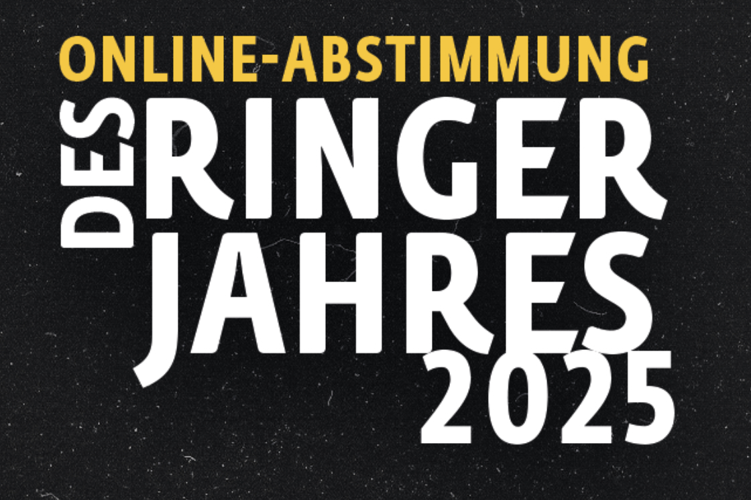
Der DRB hat die Kandidatinnen für die Wahl „Ringer/in des Jahres 2025“ nominiert — und lädt die gesamte Ringer-Community zu einer Online-Abstimmung ein. Auf der offiziellen Seite kann jeder mitmachen und so zur Würdigung der besten Leistungen des Jahres beitragen.

Warum mitmachen?
Diese Wahl bietet eine einmalige Gelegenheit, verdiente Athletinnen und Athleten öffentlich zu ehren. Der DRB unterscheidet dabei zwischen mehreren Kategorien:
- „Ringerin des Jahres 2025“
- „Ringer des Jahres 2025“
- „Nachwuchsringerin des Jahres 2025“
- „Nachwuchsringer des Jahres 2025“
Jede Stimme zählt – und jede Stimme ist ein Zeichen der Wertschätzung der harten Arbeit und Erfolge der Sportlerinnen und Sportler.

ASV Schorndorf stark vertreten
Besonders erfreulich: Gleich vier Athleten unseres Vereins stehen zur Wahl und könnten 2025 mit der begehrten Auszeichnung geehrt werden.
Mit dabei sind u.a. unser „Schorndorfer Eigengewächs“, Jello Krahmer:
- Jello Krahmer
- Aaron Bellscheidt
- Lucas Lazogianis
- Mohsen Siyar
Mit ihrem Einsatz und ihren Ergebnissen haben sie nicht nur viel Respekt und Fans beim ASV Schorndorf gewonnen — sondern jetzt auch gute Chancen, auf nationaler Ebene ausgezeichnet zu werden.

Stimmt ab!
Wer teilnehmen möchte, kann auf der DRB-Seite seine Stimme abgeben:
https://www.ringen.de/ringer-des-jahres-2025-3/
Die Wahl läuft bis zum 15. Dezember 2025.
Wir rufen alle Freundinnen und Freunde des Ringsports dazu auf: Unterstützt unsere Spartaner — stimmt ab!

